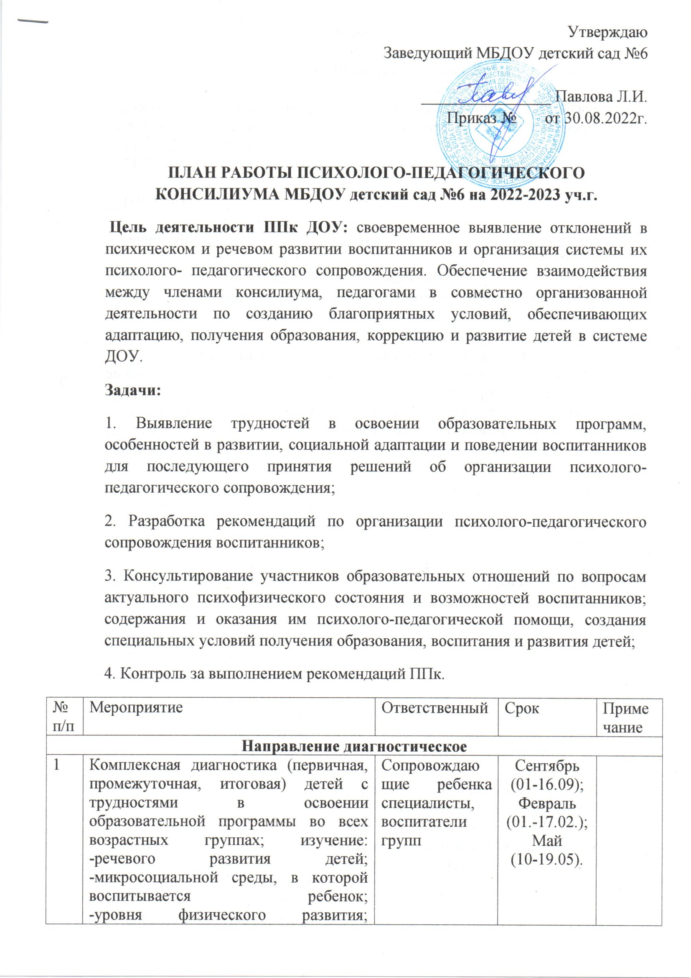

Утверждаю

Заведующий МБДОУ детский сад №6

________________ Павлова Л.И. Приказ № от 30.08.2022г.

**ПЛАН РАБОТЫ ПСИХОЛОГО-ПЕДАГОГИЧЕСКОГО КОНСИЛИУМА МБДОУ детский сад №6 на 2022-2023 уч.г.**

**Цель деятельности ППк ДОУ:** своевременное выявление отклонений в психическом и речевом развитии воспитанников и организация системы их психолого- педагогического сопровождения. Обеспечение взаимодействия между членами консилиума, педагогами в совместно организованной деятельности по созданию благоприятных условий, обеспечивающих адаптацию, получения образования, коррекцию и развитие детей в системе ДОУ.

**Задачи:**

1. Выявление трудностей в освоении образовательных программ, особенностей в развитии, социальной адаптации и поведении воспитанников для последующего принятия решений об организации психолого-педагогического сопровождения;

2. Разработка рекомендаций по организации психолого-педагогического сопровождения воспитанников;

3. Консультирование участников образовательных отношений по вопросам актуального психофизического состояния и возможностей воспитанников; содержания и оказания им психолого-педагогической помощи, создания специальных условий получения образования, воспитания и развития детей;

4. Контроль за выполнением рекомендаций ППк.

|  |  |  |  |  |  |
| --- | --- | --- | --- | --- | --- |
| № п/п | Мероприятие | Ответственный | Срок | | Примечание |
| **Направление диагностическое** | | | | | |
| 1 | Комплексная диагностика (первичная, промежуточная, итоговая) детей с трудностями в освоении образовательной программы во всех возрастных группах; изучение: -речевого развития детей; -микросоциальной среды, в которой воспитывается ребенок; -уровня физического развития; -состояния здоровья; -эмоционально-волевой сферы ребенка; -ведущей деятельности (игровой); -коммуникативных умений. | Сопровождающие ребенка специалисты, воспитатели групп | Сентябрь (01-16.09);  Февраль (01.-17.02.);  Май (10-19.05). | |  |
| 2 | Диагностика сопровождаемых детей (первичная, промежуточная, итоговая | Сопровождающие ребенка специалисты, воспитатели групп | Сентябрь (01-16.09);  Декабрь (15.-23.12.);  Май (10-20.05). | |  |
| 3 | Проведение комплексного обследования воспитанников обратившихся в ППк | Специалисты ППк | По обращению | |  |
| **Направление - коррекционное** | | | | | |
| 4 | Коррекционно-развивающие занятия сопровождающих специалистов и педагогов. Ведение журналов. | Воспитатели и специалисты | В течении года | |  |
| **Направление просветительско-профилактическое** | | | | | |
| 5 | Участие специалистов ППк в родительских собраниях | Специалисты ППк | В течение года | |  |
| 6 | Обновление для родителей стендовой информации в родительских уголках, стендах ДОУ, сайте ДОУ | Специалисты ППк | Сентябрь, актуализация в течение года | |  |
| 7 | Индивидуальная работа с родителями (консультации) по разъяснению значения выполнения рекомендаций ППк | Специалисты ППк | В течение года | |  |
| **Направление - консультативное** | | | | | |
| 8 | Консультирование родителей (по запросу). | Председатель ППк Учитель-дефектолог Учитель-логопед Педагог-психолог Воспитатели, инструктор по физической культуре | | В течение года |  |
| 9 | Консультации специалистов, семинары-практикумы для воспитателей.  Проведение семинара на тему: «Система коррекционно-развивающей работы для детей с тяжелым недоразвитием речи.  Развитие основных видов движений детей с ОВЗ  Открытый просмотр по ОД по физическое развитие основных видов движений детей с ОВЗ    Открытый просмотр индивидуального занятия с ребенком ОВЗ | Специалисты:  Учитель-логопед,  учитель-дефектолог  Инструктор по физкультуре  Инструктор по физической культуре  Педагог-психолог, учитель-дефектолог | | Ноябрь  декабрь  февраль  февраль  март |  |
| **Направление – организационное (контрольно-аналитическое)** | | | | | |
| 10 | Плановые заседания ППк: -знакомство с нормативно-правовыми документами регламентирующими деятельность ППк; -назначение сопровождающих психолого-педагогического процесса для детей по результатам ППк; - обсуждение результатов комплексного обследования детей; -обсуждение результатов образовательной, воспитательной и коррекционной работы с воспитанниками; -направление воспитанников в ТПМПК; -составление, утверждение, коррекция индивидуальных образовательных маршрутов; -разработка рекомендаций для участников образовательных отношений по организации психолого-педагогического сопровождения воспитанников; -оценка эффективности и анализ результатов коррекционно-развивающей работы с детьми | Председатель ППк, секретарь ППк | | В соответствии с графиком заседаний |  |
| 11 | Внеплановые заседания | Председатель ППк, секретарь ППк | | В течение года (при необходимости) |  |
| 12 | Тематический контроль «Состояние работы в ДОУ по речевому развитию дошкольников» | Учитель-логопед, учитель-дефектолог | | декабрь |  |